„Mondrian“ BG 1.A.2 / BG.2.B.1/ BG.3.B.1/ Zyklus 1 + 2

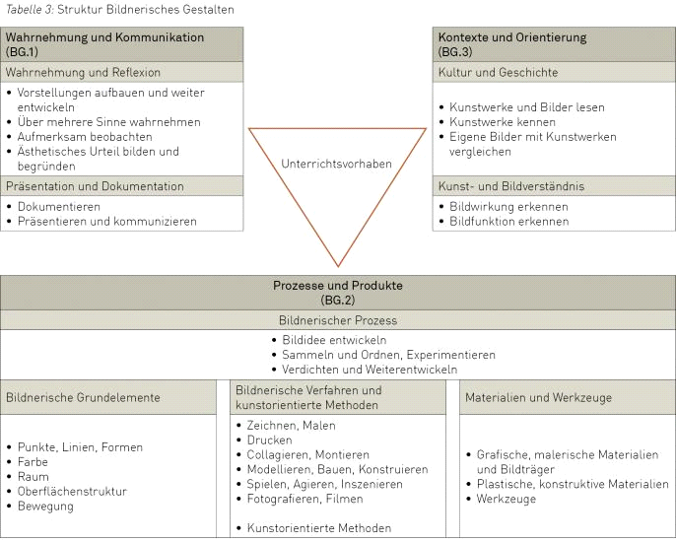

Material:
- Kopiervorlagen
- Videos
- Digitale Vorlagen
- Evtl. Farbstifte oder andere Farben
- Bleistifte, Radierer, Lineal

Vorgehen:

Künstler kennenlernen anhand der You tupe-Videos und Biographien
Bildbetrachtung der Werke von Mondrian
Herausarbeiten der Farbkompositionen: Rot-Blau-Gelbtöne oder mit anderen Worten die Grundfarben. Die Basis ist ein Gerüst aus schwarzen Linien, die unregelmässige Rechtecke bilden.
Vereinzelt werden weisse und schwarze Flächen eingesetzt.
Evtl. den Farbkreis miteinbeziehen und feststellen, dass man mit den Grundfarben alle Farbtöne mischen könnte.
Tipp:
Die Arbeit nach Kompetenzstufen eignet sich für homogene Klassen, in denen die Selbst- und Sozialkompetenz hoch ist. Ansonsten arbeitet man mit der ganzen Klasse nur an ein oder zwei Kompetenzstufen.

- Einführung mit Linienbildern
Arbeitsaufträge für das Linienbild:

„Entwirf mit nur einer Linie ohne den Bleistift abzusetzen ein mehrflächiges Bild. Male die Flächen mit den Grundfarben aus.“

Die Arbeit eignet sich für den PC sowie für ein Bild auf Papier. Die Arbeit am PC ist technisch gesehen einfacher, und ist für jedes Kind nach einer kurzen Einführung der Bedienelemente im Programm, gut auszuführen.
Die Bildwirkung ist sehr stark, da die Farben absolut einheitlich sind.

- Hauptarbeit Linienbild mit geraden Linien

Kompetenzstufe 1
Fertige digitale Vorlage auf PC laden und die Kinder im Programm „Paint“ die Flächen mit den herausgearbeiteten Farben gestalten lassen. Mehrere Versuche machen lassen. Austausch untereinander über die Wirkung der verschiedenen Bilder machen. Was wirkt zu voll, zu leer? Ausgewogenheit ist der Schlüssel für eine harmonische Bildwirkung.

Kompetenzstufe 2
Die Kinder im Programm „Paint“ die schwarzen Linien selber zeichnen lassen. Linienstärke beachten!
Danach dieselben Schritte wie in Kompetenzstufe 2. Verschiedene Ausführungen machen lassen. Bildwirkung untereinander besprechen. Ziel: Ausgewogenheit.

Kompetenzstufe 3

Eigenes Bild entwerfen auf grossem, schwarzem DIN A3 Papier. Die später schwarzen Linien mit Klebebändern der Breite ca. 0.5- 1cm waagrecht und senkrecht abkleben.
Mögliche Klebebänder: die weissen Abklebebänder (Tipex-Esatz), die man zur Korrektur auf Arbeitsblättern verwendet. (Bürobedarf) Es gibt sie in verschiedenen Breiten von 0.3 bis 1 cm Breite.
Sie haften nicht zu stark und sind leicht entfernbar.
Danach die einzelnen Flächen mit den Grundfarben sowie der Farbe Schwarz ausmalen. Es empfiehlt sich mit Gouache oder Acrylfarben zu arbeiten, da die Flächen plakativ, das heisst, in der Erscheinung einheitlich, aufgetragen werden sollen.
Nach dem Trocknungsprozess die Klebestreifen entfernen.

Vorschlag:
Sehr schön wird die Arbeit, wenn man anstatt schwarzem Papier eine feste Unterlage nimmt. z.B. MFD Platten oder andere Hartfaserplatten vom Baumarkt.

Weiterführende Arbeiten:

Die Arbeiten von Mondrian lassen sich ausweiten, indem man sich weiter mit der Farbgestaltung von Flächen vertieft.
Dazu kann man die Kopiervorlagen: weiterführende Arbeiten verwenden.

- Arbeitsaufträge für das Linienbild:

„Entwirf mit nur einer Linie ohne den Bleistift abzusetzen ein mehrflächiges Bild. Male die Flächen mit nur 3 verschiedenen Farbtönen aus.“
Oder: „ Male die Flächen mit Komplementärfarben aus“
Oder: „ Male die Flächen mit kalttonigen Farben aus ……….

- Arbeitsaufträge für das Kontrastbild:
Wähle ein Sujet aus. Gehe gleich vor wie mit dem Linienbild. (Entwirf mit nur einer Linie ohne den Bleistift abzusetzen ein mehrflächiges Bild)
Wähle nun für dein Sujet zwei kontrastreiche Farben aus und male die Teilflächen schachbrettartig aus. Wähle für den Aussenraum zwei andere Kontrastfarben und gehe gleich vor.

